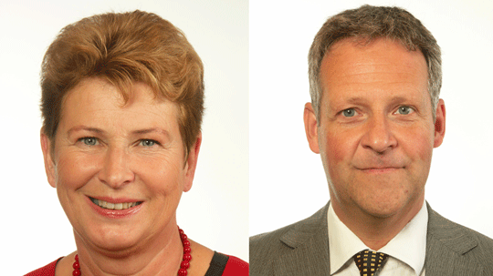
Margareta Pålsson (M) ordförande i utbildningsutskottet Jan Ericson (M) ledamot utbildningsutskottet

Sluta blunda för skolans problem
Publicerad 55 dagar sedan | Margareta Pålsson
Vi har inte råd att dölja problemen längre. Ett konstruktivt offentligt samtal om skolan syftar till att råda bot på de åtskilliga bekymmer som vänsterpolitiker och pedagogiska forskare länge blundat för, skriver Margareta Pålsson och Jan Ericson.
1 personer gillar debatten
0 personer gillar inte debatten
I debattartikeln ”Den eländiga svenska skolan” hävdar pedagogikprofessor Dennis Beach med flera att de senaste årens skoldebatt varit skadlig. Vi moderater anser att den varit nödvändig. Kritiken som framkommit bekräftar behovet av de reformer vi nu genomför.
Att stärka läraryrkets status är en omfattande process som bland annat innebär ett sytematiskt ifrågasättande av både lärarutbildning och pedagogisk forskning. Till hösten får vi tack vare debatten en ny lärarutbildning som sätter lärandet och kunskapen i fokus.
Att debattera skolans utmaningar är sunt. Ibland måste man konstatera att vi har misslyckats. Man måste våga belysa de allvarliga brister som de facto existerar. Vi har inte råd att dölja problemen längre. Ett konstruktivt offentligt samtal om skolan syftar till att råda bot på de åtskilliga bekymmer som vänsterpolitiker och pedagogiska forskare länge blundat för.
Genomgående i pedagogikforskarnas artikel skymtar en misstänksamhet mot kunskapsskolan som ideal och samhällsbärande institution. Forskarna ger uttryck för en skepsis mot att utvärdera resultat.
Självklart finns det saker som är svåra att mäta, men om vi vill utveckla och modernisera skolan måste den naturligtvis konti-nuerligt utvärderas på olika sätt. Istället för att med armarna i kors krasst konstatera att ”vissa saker går inte att mäta”, borde man vara konstruktiv och ta intryck av internationell forskning, där det i hög grad visat sig vara möjligt att utvärdera det mesta. Att klamra sig fast vid den skola som havererat genom att blunda för den entydiga statistik som finns att tillgå, är inte vägen framåt.
Under lång tid har svensk pedagogisk forskning varit fientligt inställd till utvärdering av undervisningsmetoder. Knut Sundell, docent i psykologi och socialråd vid Socialstyrelsen, har visat att den pedagogiska forskningen i Sverige har märkligt fokus på allt utom utvärdering av effektiva undervisningsmetoder. Nära 95 procent av alla pedagogiska avhandlingar fokuserar på något helt annat, vilket är häpnadsväckande.
Konsekvenserna av att man inte velat utvärdera undervisningsmetoder är skrämmande. Ett mycket tydligt exempel på pedagogik som varit förödande för våra barn och ungdomar är modellen, där läraren spelar en underordnad och inaktiv roll i klassrummet. Eleven har medvetet, och helt i enlighet med ett sådant ideal, lämnats ensam med sin mattebok. Eleven ska lära sig själv.
Nu visar omfattande internationell forskning att sådan pedagogik ger mycket dåliga resultat. Forskningen understryker istället betydelsen av lärare som aktiva pedagoger. Lärarna ska förmedla kunskap och aktivt delta i elevens inlärningsprocesser med hjälp av kontinuerlig uppföljning.
Vårt kraftfulla reformpaket under åren 2011–2012 syftar till att bygga upp en modern kunskapsskola. Vi moderater önskar att vi en gång för alla kunde vara eniga om att vi ska ha en kunskapsorienterad skola.
Genom kontinuerlig utvärdering och seriös pedagogisk forskning ska vi skapa en skola, där lärarna har tillgång till de mest effektiva undervisningsverktygen. För det är bara en skola med framgångsrika välutbildade lärare som kan leda till att läraryrkets status höjs.
Margareta Pålsson (M)
ordförande i utbildningsutskottet
Jan Ericson (M)
ledamot utbildningsutskottet

© Teknikdebatt AB 2010

